Ostrosłupy
Ostrosłupem nazywamy wielościan, którego jedna ściana, zwana podstawą jest dowolnym wielokątem (trójkątem, czworokątem, pięciokątem itd.), a pozostałe ściany są trójkątami o wspólnym wierzchołku.

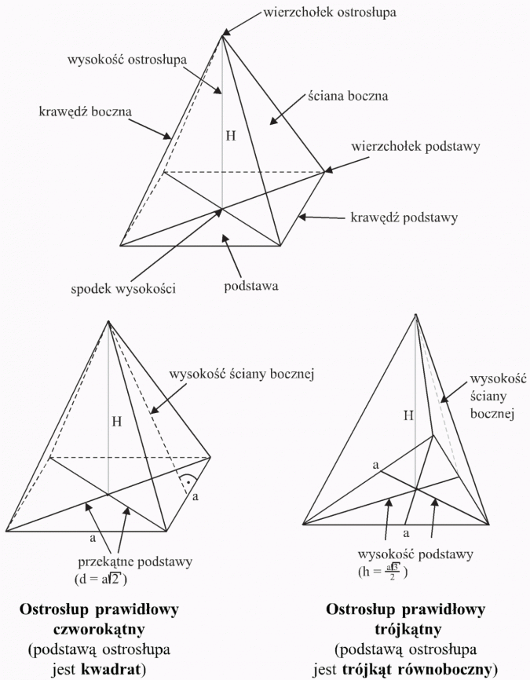

Przypomnienie: trójkąt równoboczny:

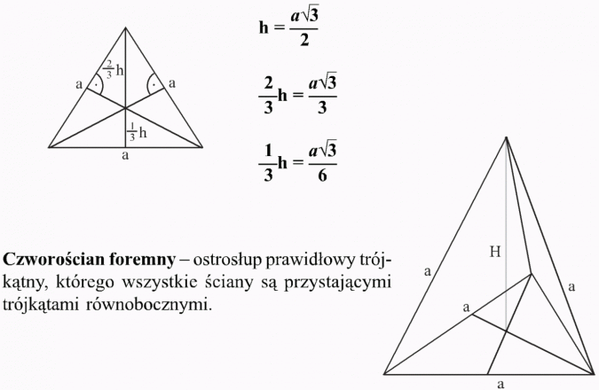
Kąty w ostrosłupach
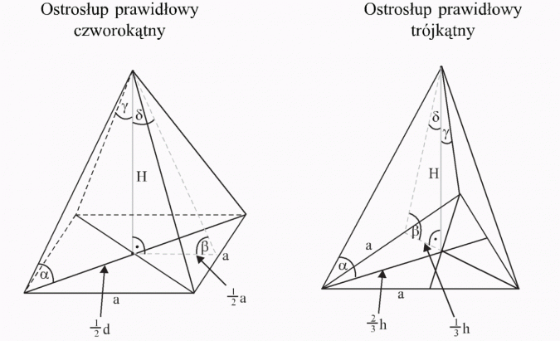
α - kąt nachylenia krawędzi bocznej ostrosłupa do płaszczyzny podstawy
β - kąt nachylenia ściany bocznej do płaszczyzny podstawy (jest to kąt dwuścienny)
γ - kąt między krawędzią boczną a wysokością ostrosłupa
δ - kąt między wysokością ostrosłupa a wysokością ściany bocznej
α - czytamy: alfa
β - czytamy: beta
γ - czytamy: gamma
δ - czytamy: delta
Wzory
